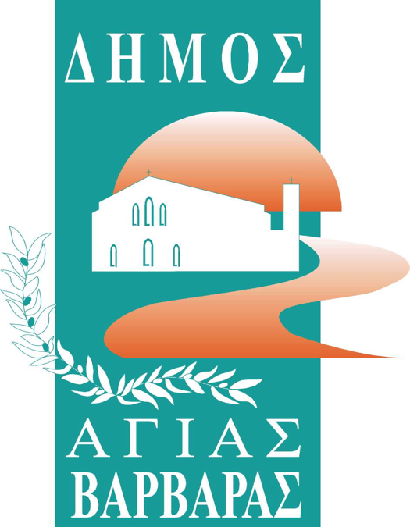ΔΗΜΟΣ ΑΓΙΑΣ ΒΑΡΒΑΡΑΣ

*Γραφείο Τύπoυ*

**ΔΕΛΤΙΟ ΤΥΠΟΥ  *24/6/2025***

**ΠΡΟΣΚΛΗΣΗ ΑΘΛΗΤΙΚΩΝ ΣΥΛΛΟΓΩΝ ΠΟΥ ΕΠΙΘΥΜΟΥΝ ΝΑ ΠΡΟΠΟΝΟΥΝΤΑΙ ΣΤΑ ΔΗΜΟΤΙΚΑ ΚΛΕΙΣΤΑ ΓΥΜΝΑΣΤΗΡΙΑ ΚΑΙ ΣΤΟ ΔΗΜΟΤΙΚΟ ΓΗΠΕΔΟ**

Ο Δήμος Αγίας Βαρβάρας καλεί τους ενδιαφερόμενους αθλητικούς συλλόγους που επιθυμούν να προπονούνται στα Δημοτικά Κλειστά Γυμναστήρια της πόλης «Νίκης 2ου Λυκείου» και «Ολυμπιονίκου Μαρίας Ελένης Κορδαλή» και στο δημοτικό γήπεδο «Ριμινίτικα» να υποβάλλουν σχετική αίτηση – πρόταση – προγραμματισμό για την Αθλητική Χρονιά Σεπτέμβριος 2025 – Ιούλιος 2026.

Η αίτηση υποβάλλεται ηλεκτρονικά στην αρμόδια Δ/νση Πολιτισμού & Αθλητισμού (e-mail: protocol@agiavarvara.gr) μέχρι και την Παρασκευή 25 Ιουλίου 2025 μαζί με το αποδεικτικό Εγγραφής στο Μητρώο Σωματείων της Γ.Γ.Α.

Οι σύλλογοι που δεν θα ανταποκριθούν εγκαίρως δεν θα περιληφθούν στον προγραμματισμό του επόμενου έτους.

Πληροφορίες στο τηλ. 2105442377.